MERCATINI DI NATALE TRENTINO ALTO ADIGE 2026

DAL 3 AL 6 DICEMBRE 2026
€ 545 p.p.

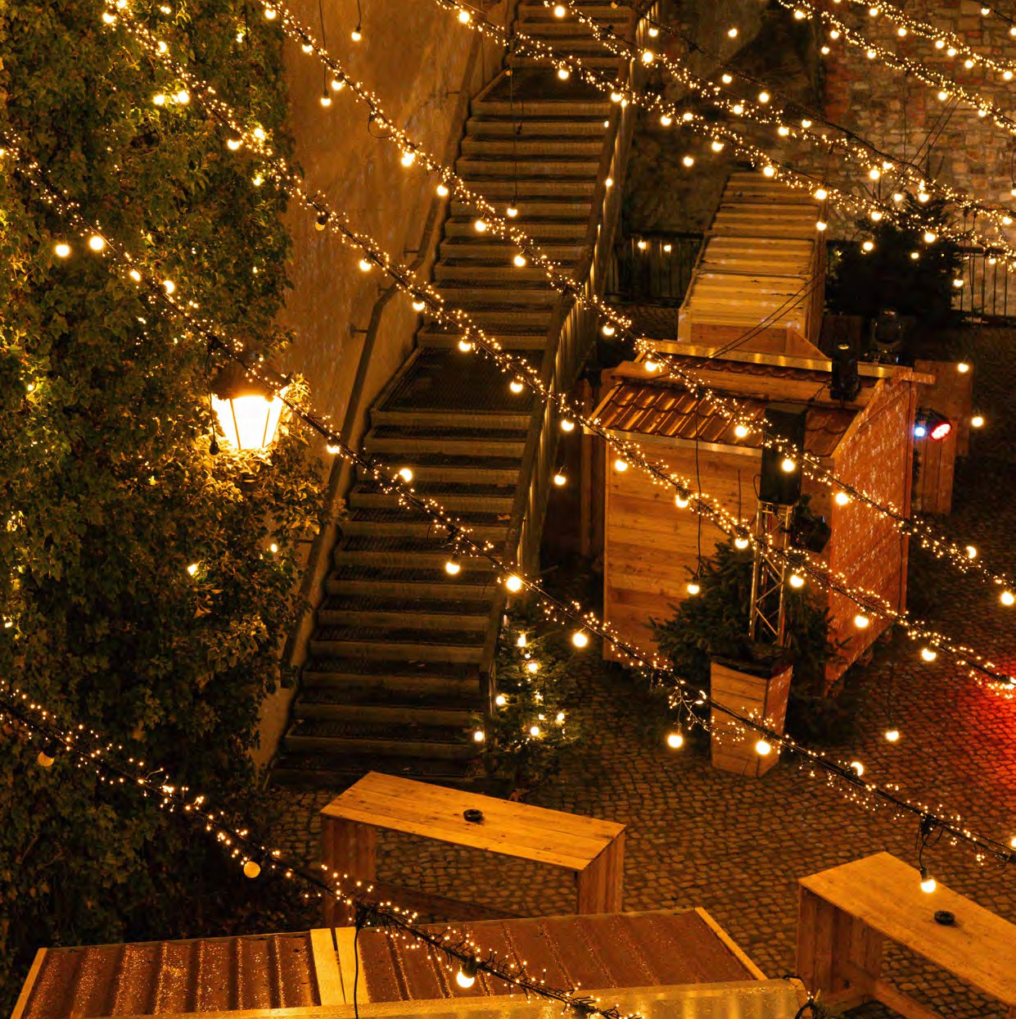


LA QUOTA COMPRENDE
- Bus G.T. per tutti i trasferimenti e le escursioni in programma
- Sistemazione presso Hotel Ristorante Sosta nei pressi del Lago di Caldaro o similare
- Trattamento di mezza pensione con colazione tipica a base di marmellate della sua fattoria e cene della cucina tradizionale tirolese a base di prodotti regionali
- Visite guidate come da programma
- Partecipazione alle manifestazioni dei mercatini
- Accompagnatore
- Assicurazione medico-bagaglio

LA QUOTA NON COMPRENDE
- Eventuale tassa di soggiorno
- Ingressi non menzionati
- Mance
- Facchinaggio
- Auricolari
- Assicurazione annullamento facoltativa Euro 25,00
- Tutto quanto non espressamente indicato alla voce “la quota comprende”

PER INFORMAZIONI
+39 0698378037 - booking@4utravel.it - www.4utravel.it


MERCATINI DI NATALE IN TRENTINO ALTO ADIGE 2026

SUPPLEMENTI
Camera singola €85
Camera doppia uso singola €120
PROGRAMMA DI VIAGGIO
1° Giorno: ROMA – TRENTO - LE STRADE DEL VINO – LAGO DI CALDARO
Ritrovo dei sig.ri partecipanti a Roma Piazzale Ostiense, sistemazione in Bus GT e partenza per Trento. Pranzo libero e visita dei caratteristici mercatini. Si contano circa 70 casette in legno in Piazza Fiera e circa 20 in Piazza Mostra, nelle quali si possono trovare principalmente prodotti artigianali del territorio, specialità gastronomiche tipiche e ottimi vini da degustare. Al mercatino di Natale di Trento si possono acquistare decorazioni natalizie, presepi, candele e le più originali idee regalo in legno, vetro o ceramica da donare alle persone amate per Natale. Il fiore all’occhiello degli stand gastronomici è l’angolo gourmet “Sapori del Mercatino”, in cui si propone
la degustazione di squisite specialità trentine e altoatesine. Assolutamente da assaggiare: il Tortel de patate o i Cevap della Valle dei Mocheni. Proseguimento verso il Lago di Caldaro percorrendo le suggestive zone della Strada del Vino, caratterizzate da paesaggi collinari, vigneti e caratteristici borghi. Arrivo in hotel, sistemazione nelle camere riservate, cena e pernottamento
2° Giorno: BOLZANO – MERANO
Prima colazione in hotel e mattinata dedicata alla visita guidata di Bolzano e del suo centro storico. Un tuffo nel passato ultra millenario della città attraverso le sue principali attrattive: il Duomo, la via dei Portici, piazza Erbe, ma anche gli eleganti palazzi dell’aristocrazia e della borghesia mercantile. Saliremo poi su una torre con vista eccezionale sulle Dolomiti, e infine, senza lunghe file d’attesa, andremo a trovare Ötzi, l’Uomo venuto dal ghiaccio. Pranzo libero tra i numerosi stand dei merca-tini. Nel pomeriggio visita libera dei mercatini di Merano: il Mercatino di Natale di Merano si trova sulla Kurpromenade, lontano da traffico e rumore. Come ormai da tradizione, Merano ti aspetta con gli abeti illuminati, i nuovi stand pieni di cose belle e buone, il vin brulè, la cioccolata calda e lo strudel! È il mercatino di Natale di Merano, …con la sua atmosfera particolare fatta di luci, candele, musica natalizia, e i suoi profumi a creare una atmosfera natalizia piena di emozioni e calore! Tutta la città di Merano diventa un insieme di gioia natalizia, il mercatino stesso si estende su tutta la Kurpromenade fino a Piazza della Renna con il suo bosco d’inverno. Già nel tardo pomeriggio e nelle ore serali il mercatino di Merano attende i suoi visitatori con un mare di luci sui ponti e sulle piazze circostanti come Piazze delle Terme. Rientro in hotel, cena e pernottamento.
3° Giorno: ORTISEI – CHIUSA - BRESSANONE
Prima colazione in hotel e partenza per Ortisei per la visita del caratteristico Mercatino di Natale immerso nello splendido scenario delle Dolomiti. Pranzo libero. Tra-sferimento a Chiusa e visita guidata del suggestivo borgo medievale, annoverato tra i più belli d’Italia, con i suoi vicoli acciottolati, le case storiche e le caratteristiche botteghe. Al termine proseguimento per Bressanone e tempo libero per visitare il caratteristico Mercatino di Natale nel centro storico e per passeggiare tra le eleganti vie della città. Rientro in hotel, cena e pernottamento
4° Giorno: DISTELLERIA MARZADRO - ROMA
Prima colazione in hotel, partenza per il rientro. Sosta presso la distilleria Marzadro per una visita guidata e per la degustazione delle celebri grappe e dei prodotti della tradizione trentina. Proseguimento per il rientro in sede con pranzo libero lungo il percorso.
Per motivi tecnici l’ordine delle visite potrebbe essere modificato

